MicroRank: End-to-End Latency Issue Localization with
Extended Spectrum Analysis in Microservice Environments
Guangba Yu，Pengfei Chen∗， Hongyang Chen
关键词：基于频谱的故障定位方法—spectrum-based 、

Challenge
- Complex tracing paths
- Multiple cause candidates
- Dynamic runtime environment

Issue
分析正常和异常的trace数据来定位latency问题的root cause。
MicroRank ：
- 通过Anomaly Detector 检测到latency issue之后，触发原因定位程序。（如何判断latency issue？？）
- 区分出来which traces are abnormal (如何区分？？)
- abnormal and normal trace information input→ PageRank Scorer 区分importance of different traces ，作为后续spectrum techniques的计算权重基础。 （如何分布权重？？）
- 通过spectrum techniques 来计算ranking list

Trace data
一个Trace的实例展示如下：
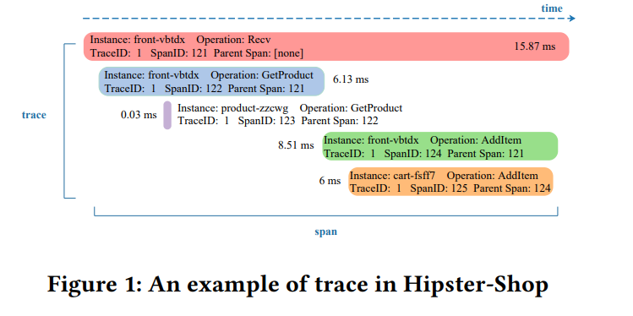

从Trace数据中，我们能获得什么？
- Latency and Handling Time
- Trace Coverage Graph 可以建立一个coverage tree来表述trace的关系信息，如：
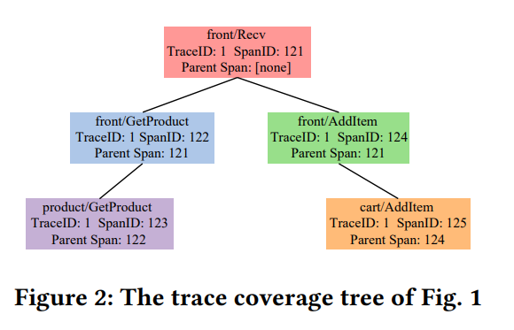

- Call Graph：基于coverage tree，去掉重复的节点，即可得到不同服务操作之间的call graph

对Trace 进行数学的表述：
将Trace 表述为一个$T=\{T_{1},...,T_{n}\}$，其中$T_{i}=\{O_{1}^{x},...,O_{m}^{i}\}$，而$O_{j}^{i}$表示trace i中的一个操作(operation)。
同时trace的端到端的latency 表示为$L=\{L_{1},...,L_{n}\}$，整个范围图(coverage graph) 记为 $G=\left(V,E\right)$ ，$V$是service instance operations的collection，$E$ 是calling relation的collection
所以最后的问题就变为：寻找出正常的$T^{n}=\{T_{1}^{n},...,T_{k}^{n}\}$和不正常的$T^{a}=\{T_{1}^{a},...,T_{n−k}^{a}\}$，基于两者和生成的$G$ ，来找出与$O_{j}^{i}$相关联的root cause service instances 。

Motivation
类似于程序的故障测试来进行判断。
💡 `Spectrum-based fault localization, SBFL` —基于频谱的故障定位

- Tarantula计算公式：一种风险估计公式，计算每一个程序元素(program element)可能的嫌疑分数。
- Jaccard 频度公式
这种方法的两个缺陷：
- 没有关注不同微服务请求requests之间的区别，而只是关注normal和abnormal requests的数量。 — 赋予权重会有效改进。
- 没有考虑实际情况中，trace coverage的不平衡。—因此，更多考虑到哪些出现次数较少的requests

System Overview
四个部分：Anomaly Detector 、Data Preparator 、PageRank Scorer 、Weighted Spectrum Ranker

Anomaly Detector
- target microservice是否有latency issue
- 如何判别trace-level 的异常
计算公式：
$L_{expected}=∑count_{o}+\left(μ_{o}+n*σ_{o}\right)$
其中，$μ_{o}$——平均处理时间，$σ_{o}$——一个周期内每个操作的标准偏移时间。$count_{o}$——操作$o$被trace覆盖的次数，$n$—调节上边界值，文章内设置为1.5 。
$L_{expected}$小于实际值，则判定为abnormalous。

Data Preparator
从数据中抽取出 operation-trace graph, real-time call graph。

PageRank Scorer
分为两个部分：Normal Scorer 和Anomalous Scorer.

原始的PageRank算法，计算每个边的重要性score，来估算这个link的quality 和quantity。
💡 *PageRank* 算法介绍: [https://blog.csdn.net/hguisu/article/details/7996185#:~:text=1. PageRank算法概述&text=是Google创始人拉,基础上衍生出来的。](https://blog.csdn.net/hguisu/article/details/7996185#:~:text=1.%20PageRank%E7%AE%97%E6%B3%95%E6%A6%82%E8%BF%B0&text=%E6%98%AFGoogle%E5%88%9B%E5%A7%8B%E4%BA%BA%E6%8B%89,%E5%9F%BA%E7%A1%80%E4%B8%8A%E8%A1%8D%E7%94%9F%E5%87%BA%E6%9D%A5%E7%9A%84%E3%80%82)

定制PageRank Algorithm 基本思想：给每一个operation一个权重，
矩阵计算，过程略

Weighted Spectrum Ranker
计算出来各种方式：
Oe f = F ∗ Ne f , Onf = F ∗ (Nf − Ne f )
Oep = P ∗ Nep, Onp = P ∗ (Np − Nep )

Experiment
...

